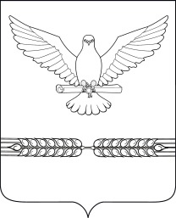

АДМИНИСТРАЦИЯ СТАРОЛЕУШКОВСКОГО СЕЛЬСКОГО ПОСЕЛЕНИЯ ПАВЛОВСКОГО РАЙОНА

ПОСТАНОВЛЕНИЕ

от 07.11.2024 №253
ст-ца Старолеушковская

О внесении изменений в постановление администрации Старолеушковского сельского поселения Павловского района от 17 февраля 2023 года № 50 «Об утверждении Положения о муниципальной службе в Старолеушковском сельском поселении Павловского района»

В соответствии с Федеральным законом от 30 сентября 2024 г. № 338-ФЗ "О внесении изменения в статью 16 Федерального закона "О муниципальной службе в Российской Федерации", п о с т а н о в л я ю:
1. Внести в постановление администрации Старолеушковского сельского поселения Павловского района от 17 февраля 2023 года № 50 «Об утверждении Положения о муниципальной службе в Старолеушковском сельском поселении Павловского района» (далее – постановление) следующие изменения:
1) пункт 5 части 3 статьи 16 приложения к постановлению дополнить словами "и о квалификации".
2. Обнародовать настоящее постановление путем его официального опубликования на официальном сайте администрации муниципального образования Павловский район в информационно - телекоммуникационной сети «Интернет» www.pavl23.ru.
3. Постановление вступает в силу после его официального обнародования.

Глава Старолеушковского сельского
поселения Павловского района Р.М. Чепилов

